# 西南大学植物保护学院2025年博士研究生招生综合考核实施办法

根据《西南大学2025年博士研究生招生综合考核及录取工作办法》，结合我院实际，制定本办法。

**一、工作原则**

**（一）公平至上**

严格执行工作相关规定及要求，切实加强工作组织，严格过程管理，严肃考风考纪，坚决维护国家教育考试公平公正。坚持客观评价，做到公平公正，维护考生合法权益。

**（二）质量为先**

坚持立德树人，科学设计考核内容，加强科研创新能力考查；坚持综合评价、择优录取，确保考核科学有效，提高人才选拔质量。

**（三）以人为本**

做实做细招生工作服务，及时发布相关工作信息。强化人性化安排和个性化关怀，加强对特殊群体的关爱帮扶。

**二、组织管理**

学院成立博士研究生招生工作领导小组、应急处置领导小组、监督检查小组、综合考核小组，具体负责博士研究生综合考核和录取的各项工作。招生工作领导小组负责对博士研究生招生工作进行组织领导、统筹安排、整体部署等。应急处置领导小组负责具体职责为配合博士研究生招生工作领导小组，对所有可能出现的问题充分评估并提前做好应对预案；处置并及时上报综合考核过程中的突发事件等。监督检查小组全程监督本单位的招生录取过程、受理考生信访或投诉工作。综合考核小组由招生工作领导小组聘任，负责招录考核工作。

**三、招生专业及其计划**

我院2025年拟招收博士研究生25名：其中普通计划博士研究生24名，少民骨干计划1名。

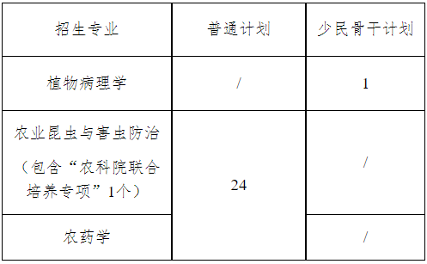

**四、综合考核**

1.考核方式：现场面试。

2.考核对象：通过材料审查评价的“硕博连读”“申请-考核制”考生。

3.考核报到流程

（1）时间：2025年4月22日15:00-17:00

（2）地点：植物保护学院309室

（3）资格审查材料：身份证原件、应届毕业生提交《教育部学籍在线验证报告》（往届生提供毕业证书、学位证书原件及复印件）、外语水平证明材料原件、《西南大学2025年博士考生诚信考试承诺书》。

（4）填报意向导师

4.考核时间安排

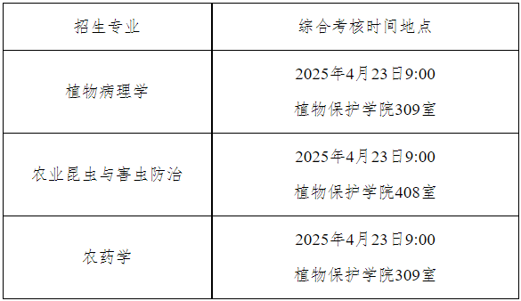

备注：1.考生须携带身份证原件参加综合考核；2.候考室：西南大学植物保护学院401室，候考时间：4月23日8:30。

5.综合考核内容

（1）心理健康测评：心理健康测评由综合考核小组以提问、材料审查等形式进行考察，给出合格或不合格的结论。

不合格考生不得进入拟录取名单。

（2）综合考核面试：重点考查考生的外语水平、专业基础知识、科研创新能力以及综合素质等，包括（1）外语，占30%；（2）专业知识、创新能力与综合素质，占70%。

每位考生面试时间30分钟。每位考生需准备5-8分钟的PPT，主要内容包括个人简介、硕士阶段学习成绩、硕士研究生期间科研情况、论文发表情况、拟攻读博士学位期间的研究计划等。

（3）综合考核成绩

综合考核成绩=外语成绩×30%+专业知识、创新能力与综合素质能力测试成绩×70%

满分100分，合格分为60分。

6.综合考核PPT提交要求

参加综合考核考生于4月22日17点前将汇报PPT提交至链接https://yunbiz.wps.cn/c/collect/c45su5dlCJK，PPT命名格式：报考专业+姓名。

**五、拟录取名单确定**

（一）拟录取基本要求

1.思想政治与品德考核合格。

2.综合考核成绩达到合格要求的考生（简称：合格生源，下同），可进入拟录取排序名单。

（二）拟录取规则

1.根据《西南大学植物保护学院博士研究生指导教师年度岗位审核暨招生计划分配办法（试行）》确定的计划指标数，普通计划考生和少民骨干考生分别按照二级学科综合考核成绩排序顺序择优录取。

2.无合格生源的导师，优先调剂二级学科综合成绩排名靠前的考生。如考生不同意调剂，则视为自动放弃录取资格，由后面的依次递补。

3.无合格生源、也不同意接收调剂生的导师，其招生计划由学院研究生招生工作领导小组按《西南大学植物保护学院博士研究生指导教师年度岗位审核暨招生计划分配办法（试行）》中的办法进行分配。

**六、体检**

体检工作在考生被拟录取后进行。考生自行到二甲以上医院体检，将体检报告提交/邮寄至植物保护学院405办公室。体检标准按照《普通高等学校招生体检工作指导意见》《教育部办公厅卫生部办公厅关于普通高校招生学生入学身体检查取消乙肝项目检测有关问题的通知》（教学厅〔2010〕2号）执行。

**七、考生管理**

（一）考生诚信管理。考生须在参加综合考核前提交《西南大学2025年博士考生诚信考生承诺书》，确保提交材料真实和考核过程诚信。学校将强化对考生诚信的要求，利用《国家教育考试考生诚信档案》记录，对考生在报考时填写的考试作弊受处罚情况进行核查，将考生诚信状况作为思想品德考核的重要内容和录取的重要依据。凡有违反国家教育考试规定、情节严重受到停考处罚，在处罚结束后继续报名参加研究生招生考试的，慎重决定是否予以录取。

（二）加强考生人证识别，报考库、学籍学历库、人口信息库、诚信档案库数据比对等措施加强考生身份审核，严防“替考”。

（三）报名时经考生确认的报考信息在考核录取阶段一律不作修改。

（四）考生学籍学历信息审核。根据教育部要求，学校各二级招生单位对学籍学历信息有疑问、学籍学历信息与全国学籍学历信息数据库信息不相匹配的考生，必须进行严格审查，并要求考生在规定时间内提供权威机构出具的学籍学历认证证明。在确认学籍学历真实性之后，方可发放录取通知书。为此，综合考核时将对考生的报考资格和学籍学历进行严格审核。学籍学历信息与全国学籍学历信息数据库信息不相匹配的考生，务必在参加综合考核前提供学历验证或认证书至各二级招生单位，否则，不得参加综合考核。

（五）考生在博士生招生考（试）核中有任何违规违纪行为的，一经查实，即按有关规定取消录取资格或学籍，并按《国家教育考试违规处理办法》及相关规定严肃处理。对在校生，将通知其所在学校，由其所在学校按有关规定给予处分；对在职考生，将通知考生所在单位，由考生所在单位视情节给予党纪或政纪处分。构成违法的，由司法机关依法追究法律责任，其中构成犯罪的，依法追究刑事责任。

（六）入学后3个月内，各二级招生单位要按照《普通高等学校学生管理规定》有关要求，对所有考生进行全面复查，包括对身份证原件；最高学历、学位证书原件；外语水平证明材料原件；代表性学术成果原件等材料的再次核查。复查不合格的，取消学籍；情节严重的，移交有关部门调查处理。

**八、其它**

（一）其他未尽事宜按学校相关规定执行。

（二）本办法由西南大学植物保护学院博士研究生招生工作领导小组负责解释。

招生信息请查询以下网页：http://zhibao.swu.edu.cn/

咨询电话：023-68250404， 联系人：吴老师。

办公地点：西南大学植物保护学院405办公室。

附件【[03 西南大学2025年博士考生诚信考试承诺书.docx](https://zhibao.swu.edu.cn/system/_content/download.jsp?urltype=news.DownloadAttachUrl&owner=1747816431&wbfileid=15977232" \t "https://zhibao.swu.edu.cn/info/1028/_blank)】